
18 октября 2012 года Служба государственного строительного надзора и экспертизы Санкт-Петербурга проводит семинар «Государственный экологический надзор за объектами капитального строительства Санкт-Петербурга: правоприменительная практика».

Сектор экологического надзора Службы приглашает вас на обучающий семинар, в ходе которого специалисты представят анализ действующего природоохранного законодательства и практики осуществления надзорных мероприятий ведомства. Это позволит вам систематизировать требования нормативно правовых актов в области охраны окружающей среды при строительстве и реконструкции объектов капстроительства в Санкт-Петербурге.
Семинар будет проходить в формате живого диалога. Разговор будет направлен на решение общей задачи – осуществление градостроительной деятельности с соблюдением требований экологической безопасности.

На семинаре планируется осветить следующие темы:

- Правовые основания осуществления государственного экологического надзора на объектах капстроительства Санкт-Петербурга;
- Требования действующего природоохранного законодательства при осуществлении строительства и реконструкции объектов капитального строительства;
- Типовые нарушения в области охраны окружающей среды при строительстве и реконструкции объектов капстроительства;
- Актуальные изменения природоохранного законодательства;
- Оборот строительных отходов: правовые и практические аспекты деятельности в области обращения с отходами.

Если у вас есть вопросы по предложенным темам, вы можете их направить по адресу электронной почты ecostroynadzor@gmail.com.
Место проведения: г. Санкт-Петербург, Островского 11 (Зал инвестиционных проектов)

Начало встречи 11:00

Начало регистрации 10:30
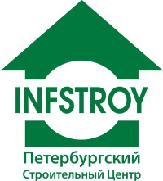

Оператором мероприятия является Петербургский строительный центр.
Все вопросы по участию в этом семинаре вы можете задать по телефонам:
324-99-97, 496-52-15, 496-52-16.

Для участия в семинаре-совещании необходимо заполнить прилагаемый регистрационный лист и выслать его вместе с реквизитами Вашей организации в Петербургский строительный центр по тел./факс: 324-99-97, 496-52-15, 496-52-16 или по E-mail: anna@infstroy.ru до 1 октября 2012 года.

Всем участникам конференции будет выдана нормативно- техническая документация

 | - Служба государственного строительного надзора и экспертизы Санкт-Петербурга  - Петербургский строительный центр | 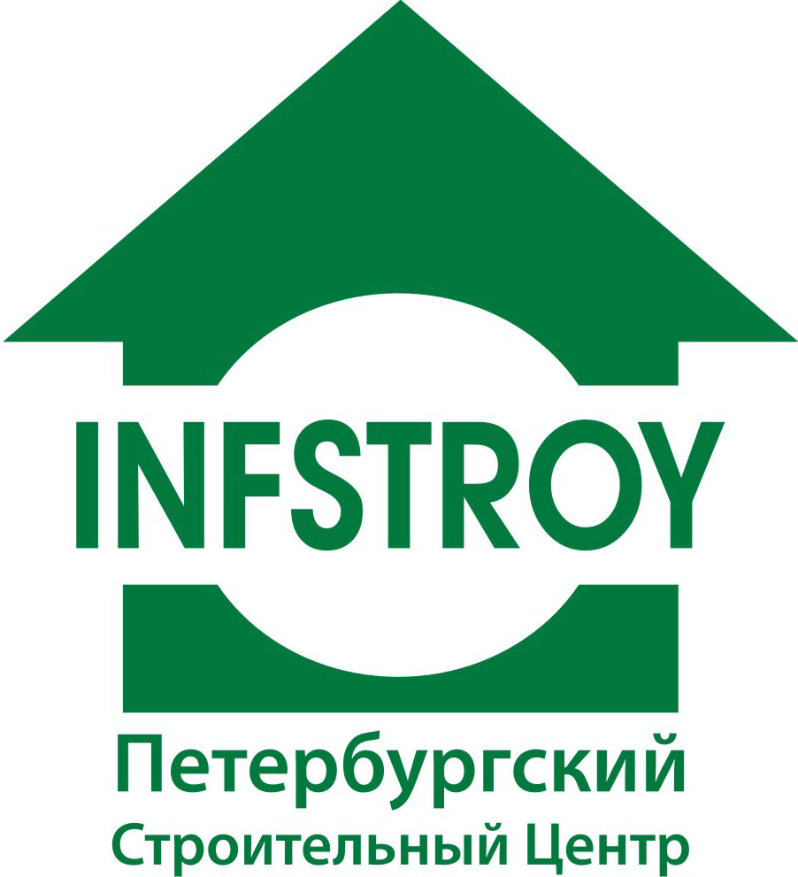

Название
организации

Адрес

E-mail
Контактное лицо
Телефон  контактного лица |  | Факс

Специализация

Участие в конференции 1-го участника  Участие в конференции от 3-х участников | 2900 рублей (НДС включен)
 | 2600 рублей (НДС включен)

УЧАСТНИКИ:

 | ПОЛНОСТЬЮ Ф.И.О. | ДОЛЖНОСТЬ

Свои вопросы Вы можете задать сотрудникам Петербургского строительного центра по телефонам:
324-99-97, 8(921) 395-04-80 - руководитель Департамента семинаров – Соосаар Елена Васильевна
324-99-97, 8(950) 004-97-80– менеджер Департамента семинаров - Щербакова Анна.

E-mail: anna@infstroy.ru www.infstroy.ru

